EMBERRÉ LETT

Tk. 118-122.o

Óra elején imádkozzuk a hitvallást:

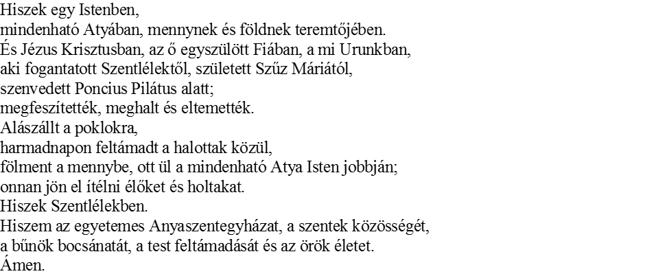
- A mai leckében Jézus életének eseményeit olvashatjuk.

Olvasd el a tk. leckéjét Jézus életéről.
Összefoglalást olvashatsz a következőkben Jézussal kapcsolatos fontos tudnivalókról.

Jézus Krisztusról

A világot Jézus Krisztus váltotta meg.
Jézus Krisztus a második isteni személy, Isten egyszülött Fia, aki értünk emberré lett.
Jézus neve Megváltót, Szabadítót, Üdvözítőt jelent
A Krisztus szó Messiást, Fölkentet jelent.
A Fiúisten úgy lett emberré, hogy a Szentlélek ereje által Szűz Máriától emberi testet és lelket vett fel.
Jézus Krisztus valóságos Isten és valóságos ember. Ő az Istenember.
Isten Szűz Máriát választotta ki, hogy a Megváltó anyja legyen.
Az istenanyaságot, a szeplőtelen fogantatást, a szűzi anyaságot, a bűntelen életet és a mennybevételt. Ő az Egyház édesanyja
Jézus Krisztus nevelőapja Szent József volt.
A Fiúisten azért lett emberré, hogy az Atyát megdicsőítse, minket szóval és példával tanítson, életével, halálával és feltámadásával megváltson.
Jézus Betlehemben született.
Jézus Názáretben nevelkedett.
Jézus mintegy 30 éves korában kezdett tanítani.
Az Úr Jézus azt tanította, amit hinnünk és cselekednünk kell, hogy Isten gyermekei és Isten Országának tagjai legyünk.
Az Úr Jézus tanítását evangéliumnak, vagyis örömhírnek nevezzük
1. Az Olajfák hegyén vérrel verítékezett;
2. megostorozták;
3. tövissel megkoronázták;
4. a keresztet hordozta;
5. keresztre feszítve meghalt a Golgotán.
Jézus azért szenvedett és halt meg, hogy megszabadítson minket a bűntől és a kárhozattól, és visszaszerezze az üdvösséghez szükséges kegyelmet.
Jézus szenvedésével és kereszthalálával arra tanít minket, hogy a mi keresztjeinknek is érdemszerző értéke van.
Jézus nem volt kénytelen szenvedni, önként áldozta fel magát minden ember bűnéért.
Jézus kereszthalálát nagypénteken ünnepeljük.

Alá szállt a poklokra..Ez a kifejezés azt jelenti, hogy Jézus valóban meghalt, és a megváltás az előtte elhunytakra is kiterjed.
Jézus halála után harmadnapon, húsvét vasárnapján, dicsőségesen feltámadt.
Jézus feltámadása annyit jelent, hogy győzött a bűn és a halál fölött, ezért hitünk alapja és reményünk záloga: Ő az élő és feltámadt Úr.
Azt jelenti, hogy Jézus befejezte földi küldetését, és többé már nem hal meg.
E szavak azt jelentik, hogy Jézus emberi természetével is részt vesz az Atya dicsőségében és közbenjár értünk.
Jézus a világ végén jön el ismét.
Jézus azért jön el a világ végén, hogy az embert föltámassza, megítélje, és a világot megújítsa
A világ végén bekövetkező ítéletet utolsó ítéletnek nevezzük.
Az utolsó ítélet után a jók a mennyországba, a gonoszok pedig a pokolba jutnak.

FELADAT:
Tk121. oldalon a táblázatot töltsd ki, és a 122. oldalon az igaz- hamis feldatot oldd meg és küldd el nekem fotózva!

